**ESTUDO E DESENVOLVIMENTO DE UM MANIPULADOR ROBÓTICO COM ALTA FLEXIBILIDADE**

Rafael Domingos Siqueira Magalhães1, Thiago Poganski de Souza1, Celio Gianelli Pinheiro1, Marco Hiroshi Naka1

1Instituto Federal de Ciências e Tecnologia de Mato Grosso do Sul (IFMS) – Campo Grande -MS

rafael.magalhaes@estudante.ifms.edu.br, thiago.souza6@estudante.ifms.edu.br, celio.pinheiro@ifms.edu.br, marco.naka@ifms.edu.br

Área/Subárea: Ciências Agrárias e Engenharias/Engenharia Mecânica Tipo de Pesquisa: Científica

**Palavras-chave:** Manipuladores Robótico, Flexibilidade, Redundância Cinemática

**Introdução**

Um manipulador robótico é um dispositivo mecânico controlado por software, feito para diversos processos automatizados, podendo utilizar sensores para auxiliar nas orientações e deslocamentos de suas partes (LOPES, 2002).

A forma como um manipulador robótico é projetado ou configurado, nem sempre permite orientações adequadas do seu braço num dado espaço de trabalho. Por exemplo, supondo uma garra que transporte um líquido, dependendo do tipo de manipulador robótico, ele não poderá movimentar-se livremente sobre o seu espaço de trabalho sem derramar o líquido.

Portanto, neste trabalho, apresentamos os resultados de uma pesquisa científica, cujo o intuito era investigar e compreender formas e/ou maneiras que permitissem o aumento da flexibilização de movimentos em um manipulador robótico.

**Metodologia**

Na realização desse projeto, a metodologia baseou-se fundamentalmente na revisão da literatura sobre manipuladores robóticos, bem como conceitos relacionados à engenharia mecatrônica.

Foram consultadas diversas fontes, visando compreender os componentes físicos de um manipulador robótico, seus mecanismos de funcionamento, tipos de juntas e suas aplicações, assim como o conceito de espaço ou volume de trabalho (*workspace*).

**Resultados e Análise**

Para entendermos a flexibilização de manipuladores robóticos, levamos em consideração que deveríamos entender os tipos de juntas que compõem os manipuladores. As juntas principais (que estariam relacionadas ao posicionamento do efetuador no espaço e ligando os elos do manipulador), conforme pode ser observado na Figura 1. O efetuador nada mais é do que a extremidade de um manipulador robótico, onde o mesmo é responsável pela atuação do manipulador e pode ser uma garra, uma ventosa ou até mesmo um aplicador de solda (SIMPLÍCIO *et al.*, 2016).

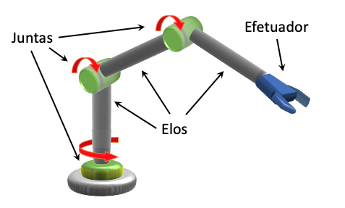

**Figura 1.** Elementos (juntas, elos e efetuador) de um manipulador robótico antropomórfico. Fonte: autores.

Já as juntas são classificadas como planar, fuso, esfera, prismática, cilíndrica ou rotativa. Na Figura 2, tem-se um exemplo de uso de uma junta prismática e outra rotativa. A primeira executa movimentos lineares e a segunda, movimentos rotacionais.

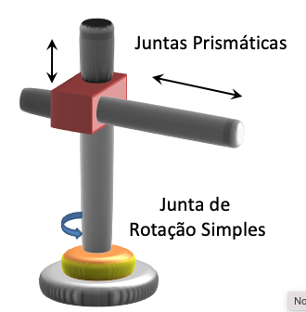

**Figura 2.** Exemplos de juntas prismáticas e de rotação simples. Fonte: autores.

Cada tipo de junta acaba formando um determinado tipo de *workspace*, e devido a esse tipo de *workspace*, temos a nomeação de alguns manipuladores, como o manipulador cilíndrico, cujo *workspace* é um cilindro.

Com o decorrer do projeto, observamos que para uma melhor flexibilização de um manipulador robótico, o ideal seria usar um manipulador do tipo antropomórfico (Figura 1) com redundância cinemática.

Para entender a redundância cinemática, é preciso entender o conceito de graus de liberdade. Os graus de liberdade estão relacionados com as juntas, no caso do manipulador da Figura 1, tem-se 3 juntas, logo, tem-se 3 graus de liberdade. Os graus de liberdade são os movimentos que as juntas podem fazer e logo, elas que vão determinar a posição do efetuador. Como no espaço temos 3 coordenadas (x, y e z), temos três equações de posição do efetuador, ou seja, para cada coordenada do espaço. Como temos 3 variáveis e 3 equações, o sistema de equações é determinado. Num caso de cinemática redundante, o sistema de equações é indeterminado, ou seja, temos mais graus de liberdade do que equações (NAKA *et al.*, 2002). Na Figura 3, tem-se o exemplo de um manipulador antropomórfico com um grau adicional de liberdade (4 no total quando seria necessário 3), o que permite que ele mantenha a garra (efetuador) na horizontal.

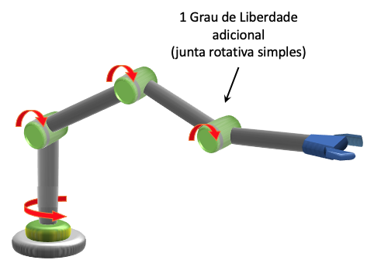

**Figura 3.** Manipulador antropomórfico com um grau de liberdade. Fonte: autores.

**Considerações Finais**

O estudo permitiu entender conceitos ligados à robótica, como a cinemática redundante que permite uma maior flexibilidade de movimentação. A ideia era fazer um protótipo usando a impressora 3D do IFMS, mas devido a pandemia, isso não foi possível. Logo, um próximo passo dessa pesquisa seria fabricar um protótipo e fazer testes de cinemática redundante.

**Agradecimentos**

Agradecemos ao CNPq pela bolsa de PIBIC-EM e ao IFMS, pelo apoio do custeio.

**Referências**

LOPES, A.M. **Modelação cinemática e dinâmica de manipuladores de estrutura em série.** Mestrado em Automação, Instrumentação e Controlo, Universidade do Porto, 2002. Disponível em: ​​https://paginas.fe.up.pt/~aml/maic_files/cindin.pdf.

SIMPLÍCIO, P. V. G.; LIMA, B. R.; JUNKES, J.A. Manipuladores Robóticos Industriais. Caderno De Graduação - Ciências Exatas E Tecnológicas - UNIT - SERGIPE, 3(3), 85, 2016. Recuperado de <https://periodicos.set.edu.br/cadernoexatas/article/view/3572>

NAKA, M.H.; PAULA, A. S.; DUTRA, M. S. Modelagem cinemática e dinâmica de um dedo de uma mão mecânica. In: II Congresso Nacional de Engenharia Mecânica, 2002, João Pessoa.

**STUDY AND DEVELOPMENT OF A ROBOTIC MANIPULATOR WITH HIGH FLEXIBILITY**

**Abstract:** *Robotic manipulators are widely used in industry and one of their limitations is regarding flexibility in positioning. For this reason, this study has the aim to understand how robotic manipulators work and what are the ways to increase their flexibility. After a literature review, it was realized that a way to increase flexibility would be using redundant kinematics in an anthropomorphic manipulator. In this way, there would be more degrees of freedom than necessary, increasing the possibility of positioning the end effector of a robotic manipulator. Thus, this work presents some theoretical points about robotic manipulators.*

**Keywords:** *Robotic Manipulators, Flexibility, Kinematic Redundancy*